Информация о сайте государственных и муниципальных услуг
Главная / Информация о сайте государственных и муниципальных услуг
С помощью портала государственных услуг Вы сможете не выходя из дома:
- Заказать загранпаспорт;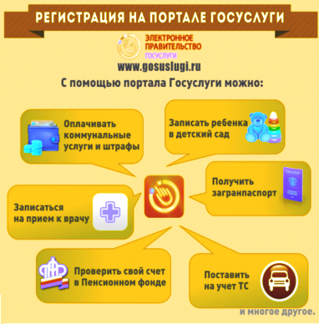
- Записать ребенка в детский сад;
- Оплатить штрафы и коммунальные платежи;
- Оформить материнский капитал;
- Поставить на учет транспортное средство;
- Проверить свой счет в Пенсионном фонде;
- Записаться на прием к врачу,
- Воспользоваться многими популярными видами госуслуг.

Прежде чем Вы начнете пользоваться государственными услугами через интернет, не тратя время в очередях, Вам необходимо зарегистрироваться на портале госуслуг. Важно знать, что на портале имеются следующие уровни учетных записей: упрощенная, стандартная и подтвержденная. Для полноценного пользования порталом и получения услуг, таких как оформление загранпаспорта, Вам необходимо завести подтвержденный аккаунт. Для этого в дальнейшем Вам потребуется подтвердить личность, введя персональный код.
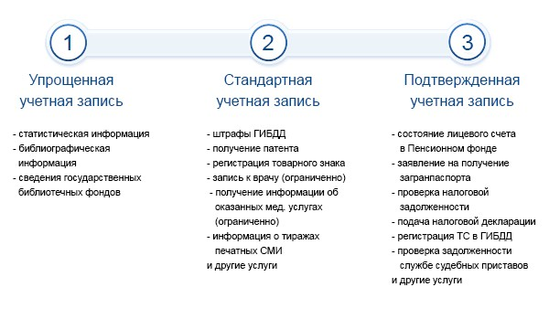
На первом этапе регистрации пользователь может зарегистрироваться по номеру своего мобильного телефона или e-mail, получив таким образом упрощённую учетную запись. С ней можно получить самые простые услуги: узнать справочную или библиографическую информацию.
Для регистрации на портале Госуслуг понадобится:
- паспорт (необходимы паспортные данные);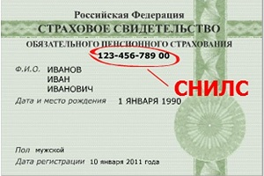
- страховое свидетельство обязательного пенсионного страхования (СНИЛС, его 11-значный номер);
- мобильный телефон или электронная почта (ранее не использовавшиеся для регистрации на портале Госуслуг).
1. Предварительная регистрация и подтверждение номера телефона
Необходимо зайти на портал госуслуг и нажать кнопку "Регистрация". Если зайти на сайт в первый раз, то он попросит вас уточнить текущее местоположение. Соглашаемся и указываем место, где вы находитесь.
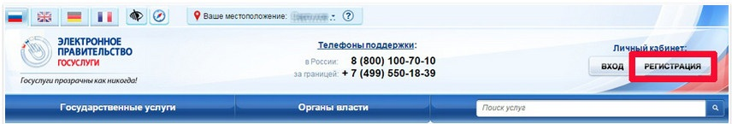
Заполняем поля: фамилия, имя, вводим номер своего сотового телефона и нажимаем кнопку «Зарегистрироваться». На указанный номер придет SMS с кодом подтверждения.
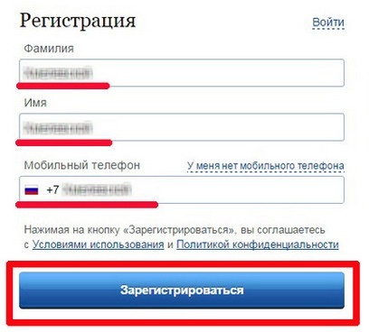
Этот код подтверждения надо вписать в специальное окошко, после чего нажимаем кнопку «Подтвердить».
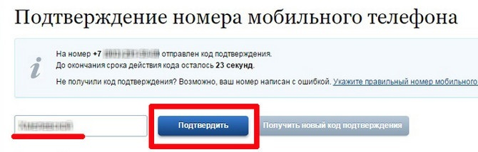
Дальше система попросит вас придумать пароль (не менее восьми символов) и ввести его два раза. После этого нажимаем кнопку «Сохранить». Этот пароль вы будете вводить каждый раз при новом входе на портал, поэтому не теряйте его.
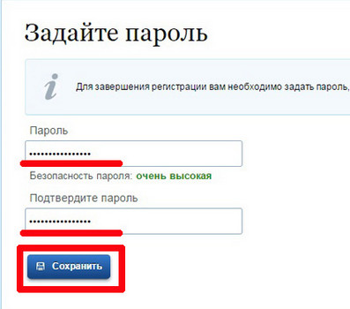
Предварительная регистрация завершена. Нажмите большую кнопку «Войти и заполнить личные данные».
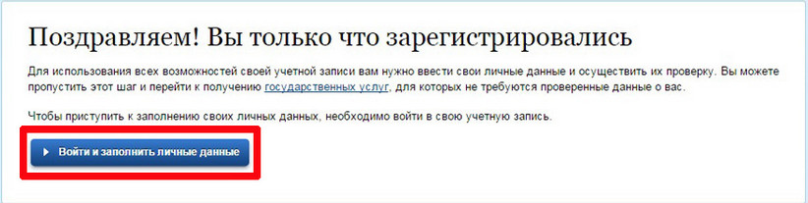
2. Заполнение личных данных и подтверждение электронной почты.
Для того, чтобы получить дополнительный набор услуг, в личном кабинете необходимо ввести фамилию, имя, отчество, дату рождения, паспортные данные и СНИЛС. После проверки личных данных по базам Пенсионного фонда и Федеральной миграционной службы (это может занять какое-то время), пользователи получат доступ к таким услугам, как проверка штрафов ГИБДД, подача заявления на получение патента или регистрацию товарного знака, запись на приём к врачу (в ограниченном режиме), получение информации об оказанных медицинских услугах (также в ограниченном режиме) и некоторым другим.
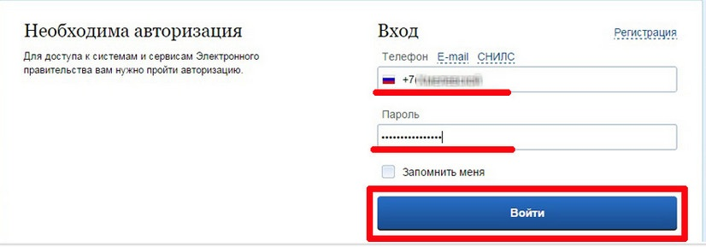

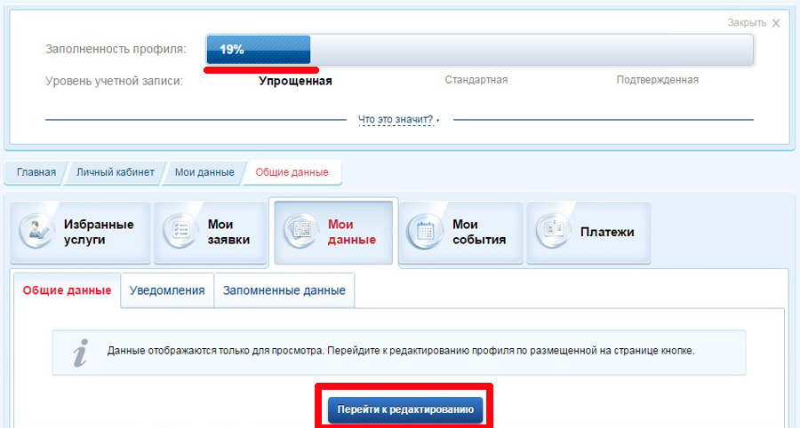

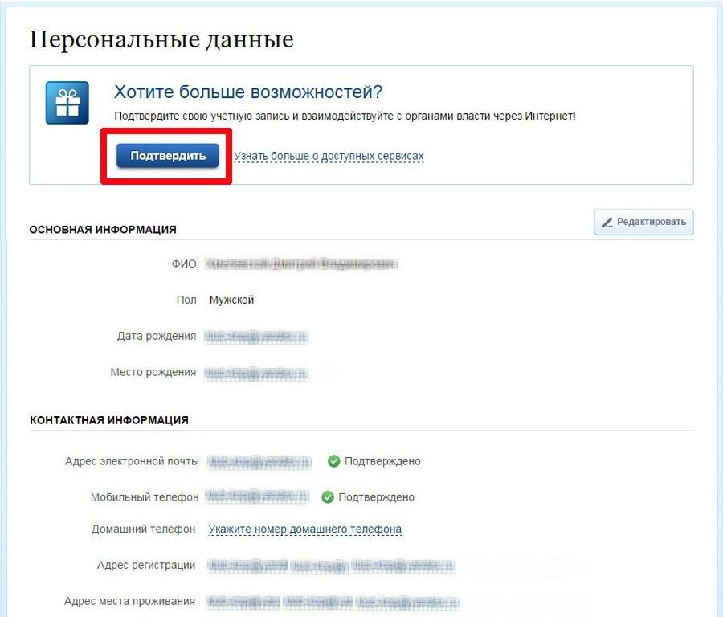

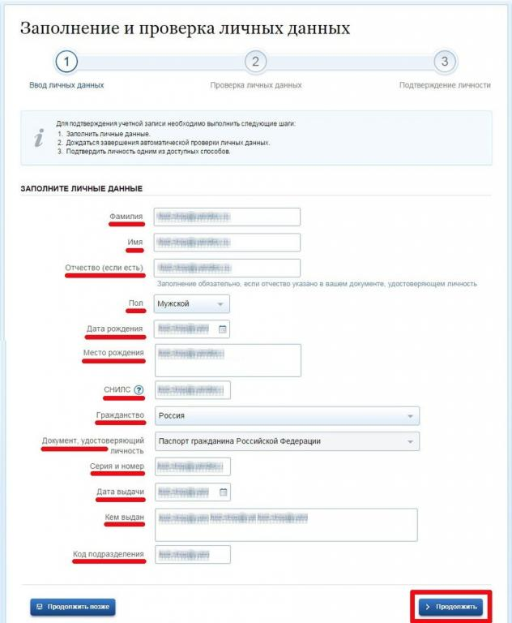
Теперь система начнет автоматически проверять данные. Этот процесс может занять от 5 минут до 5 дней. Сидеть перед компьютером не обязательно, можно выйти из личного кабинета на сайте и заняться своими делами. О том, что проверка окончена, вы будете оповещены посредством SMS на номер вашего телефона и письмом на электронную почту.
3. Подтверждение личности
Чтобы воспользоваться наиболее значимыми услугами — к примеру, просмотреть состояние своего лицевого счета в Пенсионном фонде, подать заявление на получение загранпаспорта, проверить свою налоговую задолженность, подать налоговую декларацию, зарегистрировать автомобиль — необходимо будет подтвердить регистрацию на портале, заказав код подтверждения заказным письмом по Почте России.
После того как пройдет автоматическая проверка, вам предложат подтвердить свою личность. Соглашаемся и нажимаем кнопку «Перейти к подтверждению личности».
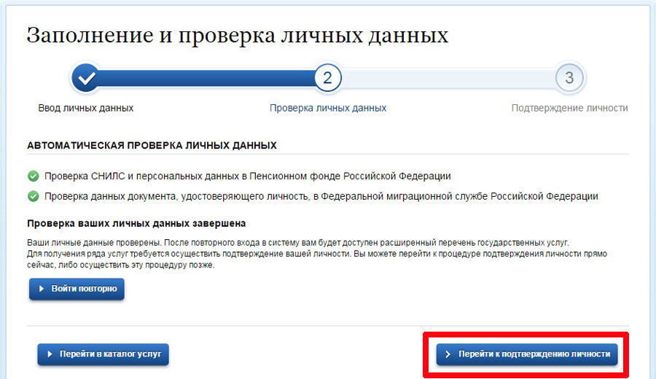

В новом окне потребуется выбрать способ подтверждения. Есть три варианта. Следует выбрать второй вариант: "Получить код подтверждения письмом".
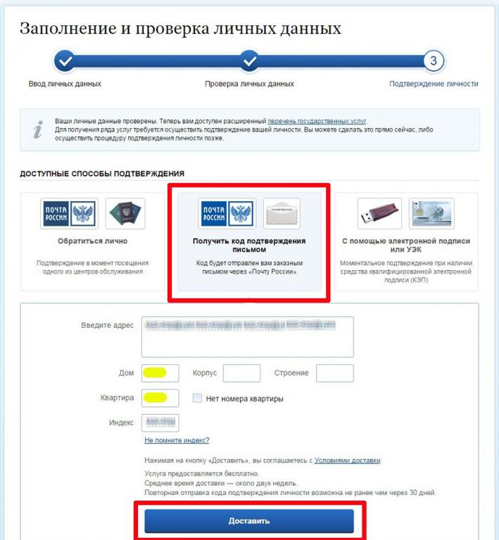

Важно: при вводе адреса в момент набора первых букв (города, улицы) будет появляться всплывающая подсказка с названием города и улицы. Необходимо выбрать свой адрес из всплывающей подсказки, иначе кнопка "Доставить" будет недоступна и сообщение о том, что письмо выслано, не появится после нажатия на эту кнопку.
Код высылается заказным письмом, то есть в почтовый ящик придет извещение на его получение в отделении Почты России, где будет необходимо предъявить паспорт и извещение. Среднее время доставки письма составляет около 2-х недель с момента отправки.
После того будет выбран вариант получения кода подтверждения, система предложит ввести этот код и нажать кнопку «Проверить». Но так как письмо только отправили, а вы его еще не получили, то можно заполнить некоторые недостающие данные о себе.
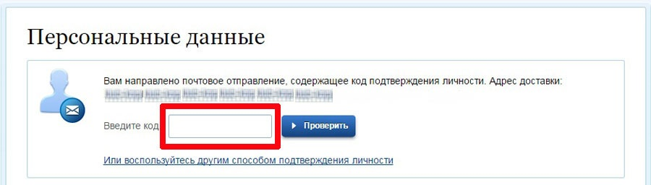
Перед тем как выходить из системы и ждать письмо, прокрутите страницу вниз и посмотрите внимательно, что еще можно указать. Например не был указан ИНН. Необходимо дополнить им профиль, тем более что система сама найдет его в базе налоговой. Просто нажимаем кнопку «Узнать свой ИНН».
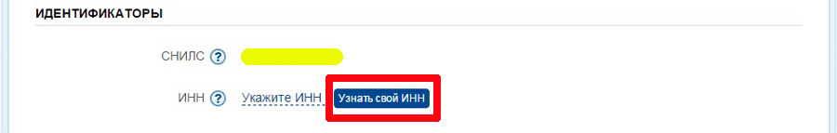
Система начнет поиск, и придется немного подождать. А на странице появится вот такое сообщение.
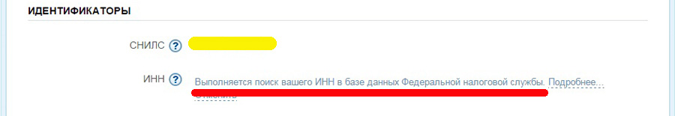
Ждать долго не потребуется: через несколько минут статус изменится на «Подтверждено».
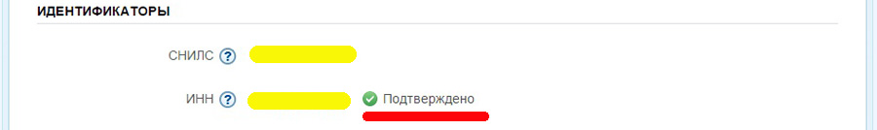
Теперь можно выйти из системы и ждать своего письма с кодом.
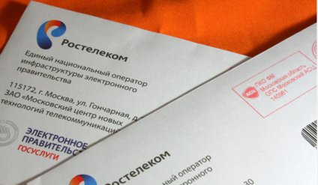
Остается только открыть письмо и ввести полученный код активации, а потом нажать кнопку «Проверить».
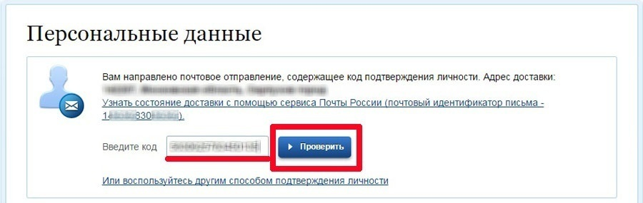
После этого система поздравит вас с подтверждением учетной записи. Теперь нужно только нажать кнопку «Войти повторно», ввести снова свой логин и пароль и начать пользоваться порталом.
